Microarchitettura
L’architettura è la struttura astratta dei calcolatori ed è definita dal loro linguaggio macchina, il quale è costituito da un set di istruzioni e dalla semantica che corrisponde a queste istruzioni. Al linguaggio macchina corrisponde un linguaggio assembly, costituito da:
- assembly language, che rappresenta le istruzioni in formato human-readable
- machine language, che rappresenta il formato computer-readable (quindi 0 e 1).
️lo stesso linguaggio viene quindi tradotto in una forma di alto livello detta codice assebly che è più human readable ed una parola del linguaggio macchina corrisponde univocamente ad un istruzione del linguaggio assembly.
Nel corso degli anni sono state proposte diverse architetture, tra cui ARM (laptop/tablet), X86, PowerPC, MIPS, SPARC.
Architettura ARM
Inizialmente le architetture più adottate erano le architetture X86 ma col tempo si è sentita l’esigenza di cambiare architettura, e sono state progettate le architetture ARM. Questa esigenza di cambiare architettura è stata tecnica, in quanto le ARM consumano meno energia rispetto alle X86, anche se dal punto di vista delle prestazioni, esse sono rimaste uguali. Alla base della progettazione delle ARM vi sono stati 4 principi fondamentali:
- Regularity supports simplicity, in cui ogni istruzione rappresenta una parola di 32 bit ed hanno un formato consistente che garantisce una regolarità completa favorendo così le prestazioni
- Make the common case fast, in quanto ARM è un architettura di tipo RISC, cioè un architettura che comprende un set di istruzioni ridotto, e nel momento in cui si ha un problema più complesso lo riduce in una serie di task più semplici, rendendo così l’architettura più performante.
️l’architettura X86 (es. intel) è un architettura di tipo CISC che comprende molte istruzioni complesse, anche se CISC e RISC non sono architetture rigide in grado di dire se un set di istruzioni è semplice o complesso.
- Smaller is faster, che indica il fatto che un architettura più snella, con componenti di memoria più snelle, raggiunge performance migliori. Proprio per questo, ARM memorizza i dati o direttamente in un istruzione e sono delle costanti (immediate), oppure in registri (banchi di flip flop, sono 16 in ARM, sono più veloci della memoria e sono costituiti da 32 bit (nel nostro caso)), o in memoria (più lenta ma più capiente, suddivisa in cache, centrale, di massa). Le istruzioni ARM operano solo sui registri quindi i dati presenti in memoria devono essere prima spostati in un registro per poi essere letti ed elaborati.
- Good design demands good compromises, il compromesso di ARM per massimizzare la semplicità senza avere un unico formato per le istruzioni (in quanto sarebbe troppo restrittivo) è quello di usare 3 possibili formati di istruzione:
- Data processing
- Memory
- Branch
Processore
Un processore in generale è un automa a stati finiti che esegue istruzioni rilocate in una certa memoria insieme ai dati. Lo stato del sistema è quindi definito dai valori contenuti nelle locazioni di memoria insieme ai valori contenuti in alcuni registri all’interno del processore stesso. Ogni istruzione, inoltre, definisce il modo in cui lo stato del sistema deve cambiare e quale istruzione deve essere eseguita successivamente.
️Sia registri, che memoria dati che memoria istruzioni, operano tramite la logica combinatoria
La microarchitettura invece è la congiunzione tra i circuiti logici e l’architettura, essa infatti definisce la disposizione specifica di registri, ALU, FSM, memorie e altri componenti necessari ad implementare l’architettura.
Siccome tutti i componenti della microarchitettura sono sincronizzati (quindi effettuano tutti la scrittura al battere del clock, così che lo stato del sistema cambi solo al battere del clock), essa può esser vista come un automa sincronizzato.
️Diverse microarchitetture possono realizzare la stessa architettura, tramite soluzioni e prestazioni differenti, per esempio, diversi Intel e AMD tramite modelli diversi realizzano la stessa architettura X86, il fattore importante è che le funzioni svolte siano le stesse.
Progettazione
Al loro interno, le microarchitetture consistono in due componenti interagenti tra loro:
- datapath (a 32 bit), che determina il flusso dati durante l’esecuzione di un istruzione, opera su parole dati e contiene strutture come le memorie, i registri, l’ALU e i mux.
- control unit (unità di controllo), che riceve l’istruzione corrente dal datapath e gli comunica come eseguirla. Dopodichè produce i valori di selezione dei mux, i segnali di abilitazione alla scrittura dei registri e della memoria.
Per progettare al meglio una microarchitettura, suddividiamo la memoria in 5 elementi di stato:
- program counter (PC)
- file register
- il registro di stato (stato register)
- memoria di istruzioni
- memoria dati
Program counter
Il PC è un registro di 32 bit che viene letto e scritto ad ogni ciclo indipendentemente dai valori degli altri registri; quindi, è implementato come un registro autonomo.
Ha come ingresso l’indirizzo dell’istruzione successiva e come uscita l’indirizzo dell’istruzione corrente.
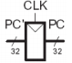
Memoria di istruzioni
L’Istruction memory ha una sola porta di sola lettura ed ha come ingresso A l’indirizzo l’istruzione che verrà riportata (letta) nel registro RD (read data).
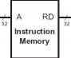
Register file
Il register file consiste in 16 registri a 32 bit, i quali però non svolgono le stesse funzioni, infatti:
- R13: stack pointer (SP)
- R14: link register (LR)
- R15: proviene dal PC (program counter)
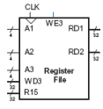
Inoltre, il file register ha due porte per la lettura ed una per la scrittura. Le porte di lettura ricevono in ingresso due indirizzi a 4 bit (2^4=16) che specificano uno dei registri come operando sorgente, il quale viene letto rispettivamente nei registri RD1 o RD2.
La porta di scrittura ha quindi un indirizzo di 4 bit A3 (dove scrivere), un elemento di 32 bit WD3 (cosa scrivere) ed un segnale di scrittura WE3.
️Nel momento in cui WE è 1, quindi è attivo, il dato WD3 è scritto nel registro specificato da A3.
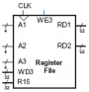
Memoria dati
Il data memory ha una sola porta di scrittura/lettura e nel momento in cui il segnale di scrittura (WE, write enable) è attivo, la data memory scrive il dato WD nella cella puntata dall’indirizzo A durante il battere del clock. Mentre quando il segnale di scrittura WE non è attivo (quindi è pari a 0), la data memory legge i dati nella cella puntata dall’indirizzo A durante il battere del clock e li pone nel registro RD.
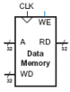
Variazioni di stato
Siccome Istruction memory, file register e data memory operano tramite la logica combinatoria, nel momento in cui gli indirizzi vengono modificati, i nuovi dati verranno letti solo dopo il ritardo di propagazione, senza nessun segnale di clock. La scrittura dei dati, invece, avviene solo al battere del clock ed in questo modo lo stato del sistema viene aggiornato solo al battere del clock.
Di conseguenza gli indirizzi, i dati ed i segnali di scrittura devono essere attivati prima del battere del clock e rimanere stabili per un tempo superiore al ritardo di propagazione.
️Siccome gli elementi di stato cambiano il loro stato solo al battere del clock sono circuiti sequenziali sincroni.
Status
Lo status memorizza i flags N,Z,C,V forniti dall’ALU per eseguire istruzioni condizionate
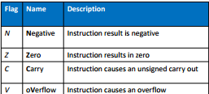
Tipologie di microarchitetture ARM
Vi sono alcune tipologie di microarchitetture ARM, tra cui:
- a ciclo singolo, in cui un’istruzione viene interamente eseguita durante un ciclo di clock.
Vantaggi
- più semplice e facile da comprendere rispetto alle altre tipologie
- l’unità di controllo che dispone gli abilitatori (quindi il come deve fluire il flusso di istruzioni in base alla tipologia) è più semplice rispetto alle altre microarchitetture
- è un circuito completamente combinatorio (non necessita di stati non architetturali)
Svantaggi
- il tempo di ciclo è pari all’istruzione più lenta e ciò crea dei tempi morti (waste) nell’esecuzione delle istruzioni più veloci
- in questo ciclo, il processore ha bisogno di memoria dati e memoria istruzioni separate anche se generalmente non è così
- a ciclo multiplo, in cui un istruzione viene eseguita in sequenze di cicli brevi ed ognuno di questi cicli esegue una parte dell’istruzione.
Vantaggi
- riusi di componenti
- durata variabile dell’esecuzione delle istruzioni e di conseguenza non ci sono periodi di waste
- non richiede due memorie separate ma un’unica memoria
Svantaggi
- è un automa a stati finiti quindi non richiede stati non architetturali
- esegue un istruzione per volta
- con pipeline, in cui le istruzioni vengono suddivise in fasi ed ogni fase viene realizzata in un ciclo. Per ogni fase, vi è una parte dell’hardware dedicata, per cui vengono eseguite più istruzioni contemporaneamente (in pipeline).
Per esempio, se nel primo ciclo si sta eseguendo il fetch della prima istruzione, nel secondo ciclo si eseguirà il register, nello stesso tempo però il primo ciclo eseguirà il fetch della seconda istruzione ecc. Questo però non è sempre possibile, nelle microarchitetture con pipeline, infatti, possono esserci dei salti, cioè degli interrupt dipendenti proprio dalle istruzioni che non devono essere ignorati.
Vantaggi
- esegue più istruzioni contemporaneamente
- si può accedere a dati e registri contemporaneamente
Svantaggi
- logica di controllo più complessa
- richiede registri di pipeline
Misura delle prestazioni
Per misurare le performance di un processore, vi sono diversi modi, la misura più affidabile consiste nel valutare le prestazioni di tempo rispetto all’esecuzione di un insieme finito di programmi, il quale viene detto benchmark e rappresenta un insieme di programmi di diverse tipologie di applicazioni. Si tratta quindi di un gruppo molto eterogeneo di programmi (task) su cui si hanno distribuzioni differenti di istruzioni e su questo set rappresentativo di possibili impieghi della CPU si cerca di valutarne le prestazioni. Un altro modo per misurarne le prestazioni può essere quello di calcolare il tempo di esecuzione nominale, abbiamo quindi un programma ed il suo tempo di esecuzione è dato dal numero di istruzioni per il numero di cicli ad istruzione per il numero di secondi:
$$tempo di esecuzione=\left(n° istruzioni\right)\left(\frac{cicli}{istruzione}\right)\left(\frac{secondi}{ciclo}\right)$$
In cui il numero di istruzioni dipende dall’abilità dei programmatori e dall’architettura del processore, esistono infatti architetture con istruzioni più complesse che svolgendo più task riducono il numero di istruzioni, ma nel nostro caso è costante.
Il numero di cicli per istruzione (CPI) è il numero di cicli di clock richiesti per eseguire un istruzione ed è il reciproco del numero di istruzioni per ciclo (IPC).
Nell’architettura a ciclo singolo, $\left(\frac{cicli}{istruzione}\right)=1$, mentre nell’architettura a ciclo multiplo no.
Il numero di secondi per ciclo è il periodo del clock, è l’inverso della frequenza di clock ed è determinato dal percorso critico attraverso i circuiti del processore (e anche dal progetto delle reti logiche).
Il microarchitetto deve quindi saper scegliere il progetto che minimizza il tempo di esecuzione ed allo stesso tempo soddisfa i vincoli relativi ai costi e ai consumi di potenza.
Questa formula algebrica non è quindi ottima per misurare le prestazioni reali di una CPU, in quanto dovremmo misurare sempre benchmark di programmi diversi e tantovale sperimentare le prestazioni dei programmi ed annotarci i risultati.
Datapath del processore a ciclo singolo
Il program counter contiene l’indirizzo dell’istruzione da eseguire e la prima cosa da fare quando si legge il datapath è leggere l’istruzione dalla memoria istruzioni. Il program counter è collegato all’ingresso di indirizzo di memoria istruzioni, che emette un istruzione a 32 bit (Instr), la quale durante la fase di fetch viene prelevata dal processore. Dall’istruzione prelevata dipendono le fasi successive.
LDR
Se l’istruzione prelevata è un istruzione di load, il passo successivo è leggere il registro sorgente, specificato dal campo Rn dell’istruzione, contenente il base address. Questi bit dell’istruzione vengono collegati agli ingressi di indirizzo di una delle porte del register file (la porta A1), il quale emette il valore del registro all’uscita RD1.
L’istruzione LDR richiede anche un offset, memorizzato nel campo immediate dell’istruzione. Questo offset è un valore unsigned per cui deve essere esteso, riempiendo di zeri i bit più significativi, fino a 32 bit (Extimm). Dopodichè, il processore per ottenere l’indirizzo di memoria da cui leggere il dato deve sommare l’offset al base address. L’ALU riceverà quindi due operandi in ingresso, SrcA che proviene dal register file e SrcB che proviene dall’immediate esteso a 32 bit, e genera in uscita il risultato a 32 bit, ALUresult, che viene inviato alla memoria dati come indirizzo della parola da leggere.
️Per eseguire la somma, il valore dell’ALU control deve essere pari a 00
Il dato viene emesso dalla memoria dati sul bus ReadData, il quale è collegato agli ingressi di dato della porta di scrittura WD3 del register file. Alla fine del ciclo, questo dato viene scritto nel registro di destinazione specificato dal campo Rd, cioè i bit collegati agli ingressi di dato della porta di scrittura A3 del register file. Dopodichè vi è un segnale di controllo, denominato RegWrite, collegato all’abilitazione alla scrittura della porta A3 e viene attivato durante l’istruzione LDR al battere del clock.
Durante l’esecuzione dell’istruzione, il processore deve calcolare l’indirizzo dell’istruzione successiva, PC’, la quale si trova a PC+4 (perché si va di 4 in 4 siccome le istruzioni sono a 32 bit, quindi 4 byte). Per calcolare questo indirizzo si utilizza quindi un sommatore per l’incremento di 4 del PC ed una volta calcolato lo scrive nel PC al battere del clock.
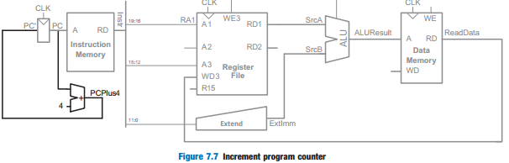
Siccome nell’architettura ARM leggere dal registro R15 restituisce il valore PC+8, serve un altro sommatore che incrementi di nuovo il PC e che passi il risultato alla porta R15 del register file.
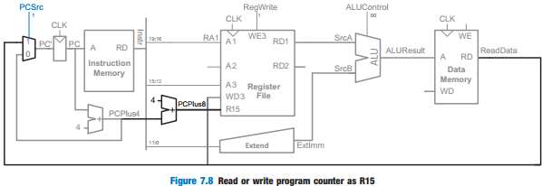
Inoltre, l’istruzione successiva può esser letta anche dalla memoria ed essere quindi contenuta nel ReadData. A questo punto vi è un mux che, collegato al segnale di controllo PCSrc, permette di selezionare tra 0 – PCPlus4 e 1 – ReadData.
STR (scrive una parola di 32 bit contenuta in un registro nella memoria centrale): STR Rd, [Rn, imm12]
L’istruzione STR legge un base address dalla porta 1 del register file ed estende l’immediate con gli 0. Proprio come per l’istruzione LDR, l’ALU somma l’immediate esteso al register file per trovare l’indirizzo di memoria (ALUcontrol = 00). L’istruzione STR legge anche un secondo registro dal register file, specificato dal campo Rd (bit collegati alla porta A2 del register file), e lo scrive nella memoria dati. Il valore di questo registro viene emesso poi sulla porta RD2 collegata alla porta di scrittura WD della memoria dati.
Il segnale per l’abilitazione alla scrittura WE è controllato dal segnale MemWrite, il quale è 1 per scrivere il dato mentre il segnale RegWrite, per la lettura è 0. Il dato nonostante si tratti di un operazione di scrittura, viene comunque letto dalla parola di memoria dati indirizzata, ma a differenza di quanto accade per l’istruzione LDR, viene ignorato dal bus ReadData.
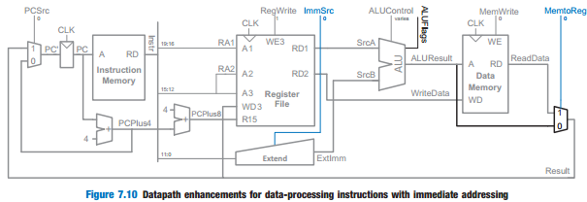

Istruzioni del data processing
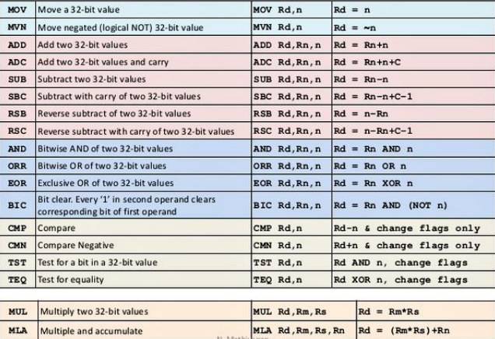
Istruzioni di elaborazione dati con indirizzamento immediato
Le istruzioni hanno come operandi un registro ed un immediate contenuto nell’istruzione stessa e l’ALU esegue l’operazione, sui valori ricavati, ed il risultato viene scritto in un registro. Le istruzioni possono essere implementate con lo stesso hardware usando semplicemente segnali di ALUcontrol diversi.
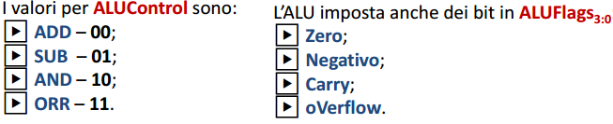
i bit dei flag vengono inviati all’ALU control

Queste istruzioni però usano un immediate a 8 bit anziché a 12 bit, per cui il blocco Extend riceve in input un segnale di controllo ImmSrc:
- ImmSrc = 0 → ExtImm è esteso da Instr7:0 in avanti per le istruzioni di elaborazione dati
- ImmSrc = 1→ ExtImm è esteso da Instr11:0 (in avanti per le istruzioni LDR o STR)
Per quanto riguarda la scrittura nel register file, quindi l’istruzione LDR, essa può ricevere l’input sia dalla memoria dati LDR che dall’ALU (operazioni aritmetiche). Per cui dobbiamo inserire un altro mux che permette di selezionare la sorgente di input tra ReadData e ALUResult mentre l’uscita è indicata con result.
Per selezionare una tra le sorgenti, il mux è pilotato dal segnale di controllo MemtoReg:
- MemtoReg = 0 -> input preso dall’ALUResult
- MemtoReg = 1 -> input preso dal ReadData
Istruzioni di elaborazione dati con indirizzamento a registro
Le istruzioni di data processing con indirizzamento a registro ricevono il loro secondo operando sorgente da Rm, indicato dai bit Instr_{3:0} invece che da un immediate. Aggiungiamo quindi un altro mux sugli ingressi del register file ed in base al valore del segnale di controllo RegSrc, RA2 può esser selezionato tra:
- Rd per l’istruzione STR (Instr_{15:12})
- Rm per istruzioni di data processing con indirizzamento da registro (Instr_{3:0})
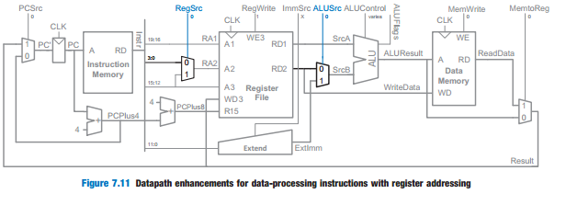
Istruzione di B (branch)
L’istruzione di salto B somma un immediate a 24 bit a PC+8 e scrive il risultato nel PC, e l’immediate deve essere moltiplicato per 4 ed esteso con segno. Bisogna quindi estendere il datapath per gestire l’istruzione di salto B e per estenderlo si aumenta il segnale ImmSrc a 2 bit tramite delle codifiche mentre per quanto riguarda PC + 8, questo viene letto dalla prima porta del register file, per cui c’è bisogno di un mux per selezionare R15 come RA1. Questo mux è pilotato da un altro bit RAegSrc, che seleziona Instr_{19:16} per le altre istruzioni e 15 per l’istruzione B. Infine, il segnale MemtoReg viene portato a 0 e PCSrc viene portato a 1 per selezionare il nuovo valore di PC da ALUResult.
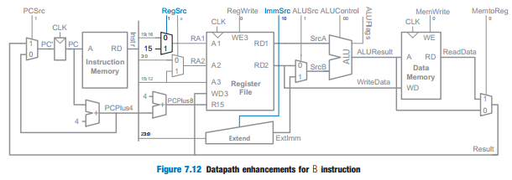
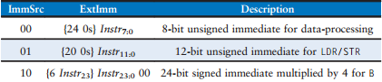
codifiche di ImmSrc

Control Unit
L’unità di controllo calcola i segnali di controllo in base a:
- i campi cond, op e funct dell’istruzione (Instr_{31:28}, Instr_{27:26}, e Instr_{25:20})
- i flag
- se il registro di destinazione è il PC
Ma non solo, essa memorizza e aggiorna anche le flag di stato nel Current Program Status Register (CPSR)
Possiamo considerare l’unità di controllo divisa in due parti principali:
decoder, che genera i segnali di controllo sulla base dei campi di Instr
logica condizionale, che gestisce i flag di stato e li aggiorna quando l’istruzione deve essere eseguita in modo condizionato
Il decoder in particolare è composto da:
- main decoder, che produce la maggior parte dei segnali di controllo in base al tipo di istruzione: data processing con registro o con immediate, STR, B, LDR)
- ALU decoder, che usa il campo funct per determinare il tipo di istruzione data processing
- logica di controllo del PC, che determina se il PC deve essere aggiornato a causa di un istruzione di salto o di una scrittura in R15
Main decoder
Il main decoder invia direttamente i segnali MemtoReg, ALUSrc, ImmSrc_{1:0} e RegSrc_{1:0} al datapath, mentre i segnali che abilitano la scrittura MemW e RegW devono passare attraverso la logica condizionale prima di diventare segnali di controllo MemWrite e RegWrite nel datapath e possono essere azzerati dalla logica condizionale nel momento in cui la condizione non è soddisfatta.
Inoltre, il decoder genera anche segnali Branch e ALUOp per indicare che si tratta di un istruzione B o un istruzione di data processing.
️La logica per il decoder principale può essere sviluppata dalla tabella di verità usando le tecniche di progettazione della logica combinatoria.
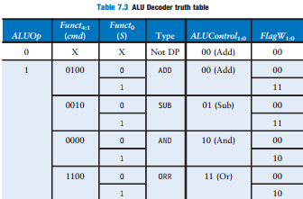
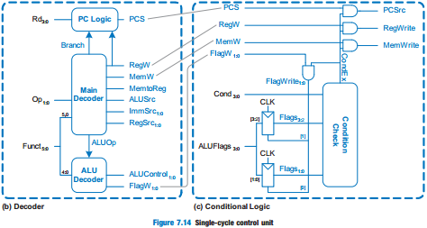
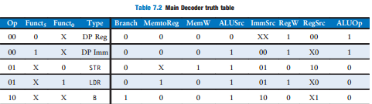
ALU decoder
L’ALU genera l’ALUControl in base al tipo di istruzioni (ADD, SUB, AND, ORR) e attiva il segnale FlagW per aggiornare le flag di stato quando il bit S è 1.
Le istruzioni ADD e SUB aggiornano tutte le flag, mentre le istruzioni AND e ORR aggiornano solo le flag N e Z, per cui servono due bit per FlagW:
- FlagW₁ per aggiornare le flag N e Z
- FlagW₀ per aggiornare le flag C e V
Il segnale FlagW_{1:0} è forzato a 0 dalla logica condizionale se la condizione non è verificata (CondEx=0).
Mentre se la CondEx = 1, quindi è verificata, l’ALU decoder attiva il segnale FlagW e la logica condizionale aggiorna alcune o tutte le flag ai valori ALUFlags.

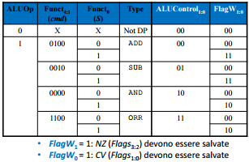
PC Logic
La logica del PC controlla se l’istruzione è una scrittura di R15 o di un salto (B), secondo la condizione:
PCS = ((Rd == 15) AND RegW)) OR Branch
La logica condizionale determina se l’istruzione deve essere eseguita (in base al campo cond dell’istruzione e ai valori attuali delle flag NZCV), in questo caso: PCSrc = PCS, e se non deve essere eseguita, in questo caso: PCSrc viene forzato a 0 (quindi PC = PC +4).
Condizioni su flags di stato
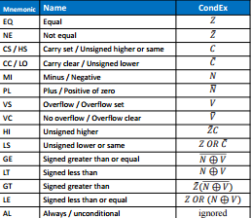
Condizioni sul risultato di un operazione aritmetica in complemento a 2:
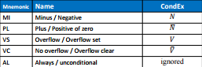

Analisi delle prestazioni
Ogni istruzione nel processore a ciclo singolo impiega un ciclo di clock per essere eseguita, quindi CPI=1.
I critical path per l’istruzione LDR sono:
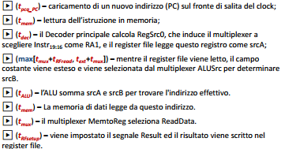
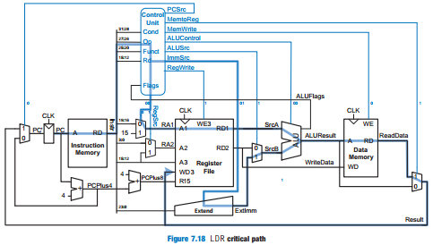
Il tempo totale è dato dalla somma dei tempi parziali:
Ricordandoci sempre l’equazione del tempo di esecuzione totale:
Nella maggior parte delle implementazioni, l’ALU, la memoria ed il register file sono più lenti di altri blocchi combinatori, per cui il tempo di ciclo può esser semplificato come:
T_{c1} = T_{pcq_PC} + 2t_{mem} + t_{dec} + t_{RFread} + t_{ALU} + 2t_{mux} + t_{RFsetup}
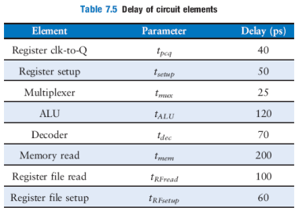
Limiti del ciclo singolo
Hanno principalmente 3 limiti:
- Separazione delle memorie, perché dati e istruzioni devono essere gestiti nello stesso ciclo quindi la memoria istruzioni e la memoria dati devono essere separate
- Inefficienza temporale, perché il ciclo di clock deve avere la stessa durata del tipo impiegato per eseguire l’istruzione più lenta, sprecando così tempo per le istruzioni più veloci
- Duplicazione delle componenti, perché lo stesso componente non può essere riusato per scopi diversi
Vantaggi del ciclo multiplo
Le architetture a ciclo multiplo risolvono questi limiti del ciclo singolo partizionando le istruzioni in più passi brevi ed eseguendo ognuno di questi passi in un ciclo di clock differente. Quest’architettura offre diversi vantaggi come:
- l’uso di una memoria comune per dati e istruzioni, in quanto l’istruzione viene eseguita in un ciclo mentre i dati vengono letti o scritti in un ciclo diverso
- istruzioni meno complesse richiedono un numero di cicli minore di quelle più complesse
- si può usare un'unica ALU per gestire il PC e per eseguire le istruzioni, l’importante è che queste operazioni siano eseguite in cicli di clock diversi.
Datapath del multiciclo
Proprio come nel ciclo singolo, il PC contiene l’indirizzo dell’istruzione da eseguire e la prima cosa fare è proprio leggere questa istruzione dalla memoria (fase di fetch).
Durante questa fase di fetch, il PC viene connesso all'ingresso della memoria, in questo modo l'istruzione viene letta e memorizzata nel registro istruzioni (IR, Instruction register) così da rendere l'istruzione disponibile per i cicli successivi. Questo registro IR riceve quindi un segnale di abilitazione IRWrite in ingresso che indica quando caricare un istruzione.
Datapath LDR
Se l'istruzione è di LDR, dopo la fase di fetch, bisognerà leggere il registro sorgente contenente il base address. Questo registro è specificato nel campo Rn dell'istruzione (bit Instr 19:16) e questi bit vengono collegati all'ingresso di indirizzo A1 del register file. Il register file, a sua volta, legge il valore di registro in RD1 e lo memorizza in un registro A.
L'istruzione LDR richiede anche un offset a 12 bit, il quale si trova nel campo immediate dell'istruzione (Instr 11:0), che deve essere poi esteso con degli zeri a 32 bit.
Proprio come accade nelle architetture a ciclo singolo, il blocco di estensione riceve un segnale di controllo ImmSrc che specifica se bisogna estendere un immediate a 8, a 12 o a 24 bit per i vari tipi di istruzione. Una volta esteso l'immediate, questo viene denominato ExtImm ed è una funzione combinatoria che non varia durante l'esecuzione dell'istruzione per cui non necessita di un registro per memorizzare il suo valore in quanto esso rimane costante.
Sommando questo immediate al base address otteniamo l'indirizzo del dato da caricare. Per eseguire questa somma si può usare l'ALU il cui ALUControl deve valere 00 e il cui ALUResult viene memorizzato in un registro ALUOut.
Dopodiché, l'indirizzo calcolato dall'ALU deve essere inviato alla porta A della memoria, per cui c'è bisogno di un mux davanti alla memoria che, in base al segnale AdrSrc, selezioni l'indirizzo dal PC o dal registro ALUOut.
I dati vengono poi letti dalla memoria sul bus ReadData e vengono memorizzati in un registro Data.
Una volta letti, questi dati devono essere ance scritti nel registro Rd specificato dai bit 15:12 dell’istruzione Instr.
Siccome anche l’ALUResult potrebbe dover esser scritto in Rd, si aggiunge un mux , sul bus Result, che seleziona il dato da caricare tra ALUOut e Data.
️La scrittura nel registro avviene solo quando il segnale RegWrite è impostato ad 1
Un'altra differenza tra l’architettura a ciclo singolo e quella a ciclo multiplo, è che la prima usava ALU diversa (quindi un sommatore separato) per incrementare il PC, mentre in quella a ciclo multiplo bisogna:
- Aggiungere un mux sul primo ingresso dell’ALU, che permette di scegliere tra il contenuto del registro A e il PC ed è pilotato dal segnale SrcA.
- Aggiungere un mux sul secondo ingresso dell’ALU che permette di selezionare tra ExtImm e la costante 4 ed è pilotato dal segnale SrcB.
Durante la fase di fetch, il PC viene aggiornato a PC+4, per cui andando a sommare la costante 4 al nuovo contenuto di PC, questo produce PC+8 che sarà memorizzato nel file register (R15).
Per scrivere PC+8 nel in R15, il risultato dell’ALU deve essere collegato a questo registro, per cui colleghiamo l’ALUResult con uno dei tre ingressi del mux.
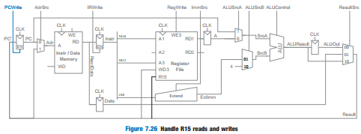
Datapath STR
L’istruzione STR legge un base address dalla porta RD1 del register file ed estende l’immediate. Dopodichè, l’ALU somma il base address all’immediate per trovare l’indirizzo di memoria su cui andare a scrivere. L’unica funzione che STR ha, in confronto a LDR, è che deve leggere un secondo registro dal file register da cui scrivere e deve scrivere in memoria il valore letto. Questo registro è indicato dal campo Rd dell’istruzione Instr 15:12 mentre il contenuto di RD2 viene inserito in un registro temporaneo WriteData ed al passo successivo, con il senale MemWrite attivo, viene inviato alla memoria.
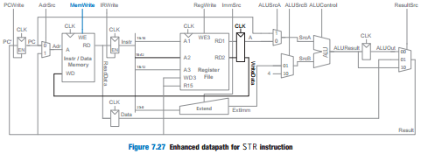
Datapath data-processing con immediate
Per le istruzioni di data processing con immediate, il datapath legge il primo operando specificato da Rn, dopodichè estende l’immediate da 8 a 32 bit, tramite l’ALU esegue l’operazione, specificata dal segnale ALUControl e scrive il risultato in un registro del file register. Infine, tramite gli ALUFlags si aggiorna il registro di stato.
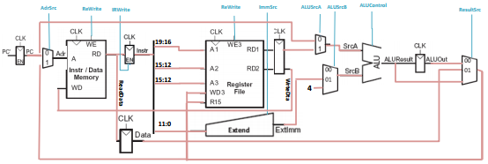
Datapath data-processing con registro
Per le istruzioni di Datapath data-processing con registro, il datapath legge il secondo operando specificato da Rm (indicato nei bit dell’istruzione Instr 3:0). Dopdichè si inserisce un mux, pilotato dal segnale RegSrc, per inserire questo campo sulla porta A2 del register file. Infine, si estende il mux in SrcB così da ricevere il valore letto dal file register.
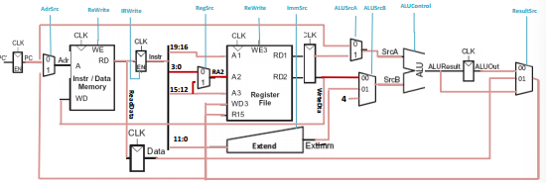
Datapath branch
Per le istruzioni di branch, il datapath legge PC+8 ed un immediate a 24 bit (esteso poi a 32), li somma e poi somma il risultato al PC. Siccome il registro R15 contiene già PC+8, basta aggiungere un mux, pilotato dal segnale RegSrc, per selezionare R15 come input sulla porta A1, in questo modo viene letto il valore PC+8 e si torna da un branch.
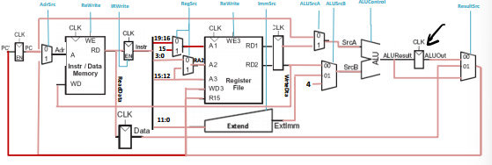
Unità di controllo multiciclo
Proprio come nelle architetture a ciclo singolo, l’unità di controllo genera i segnali di controllo in base ai campi cond, op e funct dell’istruzione (Instr 31:28, Instr 27:26, Instr 25:20), ai flag e in base al fatto che il registro di destinazione è PC oppure un altro registro. L’unità di controllo, inoltre, memorizza ed aggiorna i flag di stato.
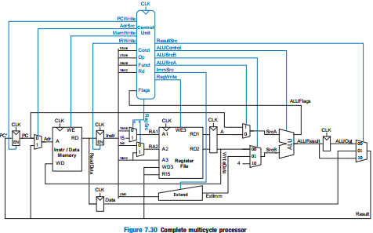
Anche nelle architetture multi ciclo l’unità di controllo è divisa in decoder e logica condizionale, con la differenza però che il decoder è progettato come una FSM di Moore che produce una sequenza di segnali di controllo nei cicli opportuni in base al proprio stato attuale.
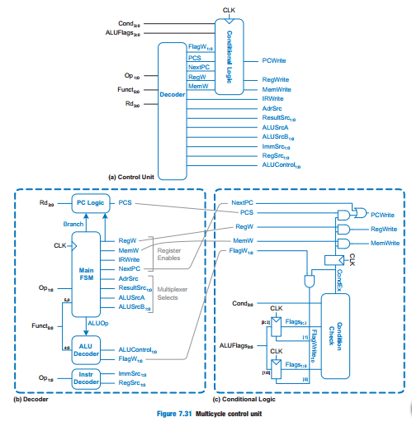
Dataflow di una istruzione
L’unità di controllo produce i segnali di attivazione per tutto il datapath, quindi i segnali di selezione nei mux, di abilitazione dei registri e di scrittura in memoria.
Uno stato dell’automa che implementa il main decoder è lo stato dei segnali in un determinato momento. È importante quindi capire il comportamento del processore nei diversi cicli fase per fase.
Fetch
La prima fase di ogni ciclo è la fase di fetch, in cui si legge l’istruzione dalla memoria all’indirizzo presente nel PC e si incrementa il PC per puntare all’istruzione successiva. In questa fase, la FSM pone:
- AdrSrc = 0 così che l’indirizzo di memoria su cui andare a leggere sia preso dal PC.
- Siccome l’ALU viene usata per l’incremento del PC, quindi PC+4, pone AluSrcA = 1 così che l’ingresso SrcA provenga dal PC mentre AluSrcB = 10 così che l’ingresso SrcB sia la costante 4
- AluOp = 0 così l’unità di controllo genera ALUControl = 00 per far eseguire la somma all’ALU
- ResultSrc = 10 per selezionare come input ALUResult, aggiornando così il PC a PC+4
- E attiva i segnali IRWrite, per salvare l’istruzione del registro istruzioni IR, e NextPc per abilitare PCWrite
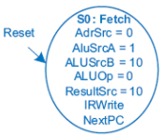
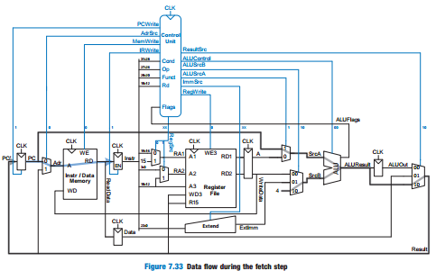
Decode
Dopo la fase di fetch, vi è la fase di decode, in cui si legge il register file e/o l’immediate e si decodificano le istruzioni. Siccome il main decoder è progettato come una FSM di Moore, si generano i segnali di selezione come funzioni combinatorie dei bit dell’istruzione Instr, mentre i segnali di controllo vengono generati in modo tale che il valore PC venga selezionato come primo ingresso dell’ALU, ALUSrcA = 1, mentre la costante 4 come secondo ingresso, ALUSrcB = 10. Dopodichè il segnale ALUOp deve essere = 0 per permettere all’ALU di eseguire la somma. Una volta effettuata la somma tra ALUSrcA e ALUSrcB (PC + 4), incrementando quindi il valore del PC, il risultato viene selezionato come Result (ResultSrc = 10) e viene inviato all’ingresso del registro R15 del register file così che una lettura di R15 restituisca PC + 8.
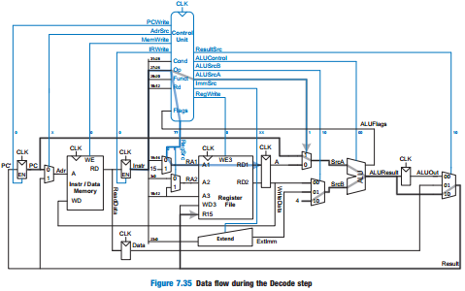
Execute di LDR
La fase di execute cambia in base all’istruzione da eseguire, in quanto dipende dai campi op e funct dell’istruzione decodificati durante la fase di decode. Se si tratta di un istruzione LDR o STR, bisognerà calcolare l’indirizzo sommando il base address all’offset (esteso con 0) ed il risultato sarà memorizzato nel registro ALUOut per i cicli successivi. Per farlo ALUSrcA deve essere = 0 per selezionare il base address dal register file e ALUSrcB = 01 per selezionare l’immediate esteso ExtImm, e ovviamente ALUOp = 0 per eseguire la somma.
Dopodichè, se l’istruzione è LDR (funct₀ = 1), bisognerà leggere un dato dalla memoria e scriverlo nel register file. Per leggere dalla memoria, ResultSrc = 00 e AdrSrc = 1 per selezionare l’indirizzo di memoria calcolato e salvato in ALUOut. Il contenuto della parola indirizzata viene quindi letto dalla memoria e poi viene salvato nel registro Data durante il passo MemRead. Dopodichè, durante la scrittura finale MemWB il contenuto di Data viene scritto nel register file, per cui il segnale ResultSrc = 01 così da selezionare Result da Data e si attiva RegW per scrivere nel register file, concludendo l’esecuzione dell’istruzione LDR. Una volta eseguita l’istruzione, l’FSM torna nello stato di fetch così da iniziare ad eseguire l’istruzione successiva.
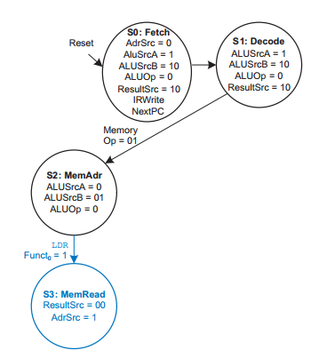
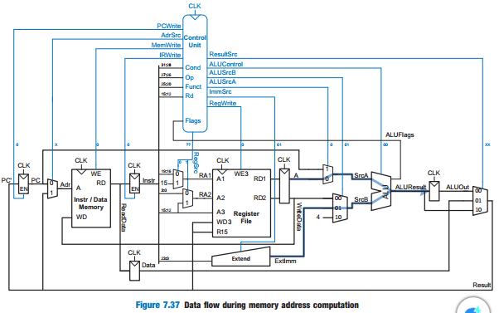

Execute di STR
Se invece si tratta di un istruzione di STR (Instr = 0), il dato che viene letto dal secondo ingresso del register file deve essere scritto in memoria. Per cui si va nello stato MemWrite, in cui ResultSrc = 00 e AdrSrc = 1 per selezionare l’indirizzo calcolato nello stato MemAdr e salvato in ALUOut. Dopodichè si attiva MemW per scrivere in memoria e la FSM torna di nuovo nello stato di fetch.
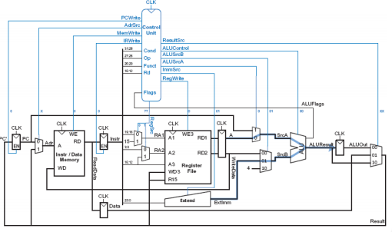
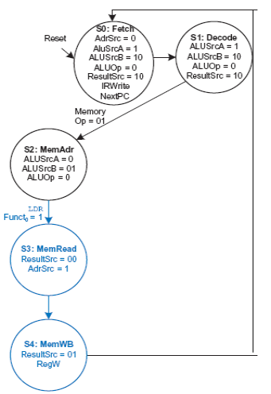
Analisi delle prestazioni
In un architettura a ciclo multiplo, il tempo impiegato per eseguire un istruzione dipende dal numero di cicli di clock di cui necessita e dalla durata di un singolo ciclo di clock. Per cui il numero di cicli di clock necessario ad eseguire le diverse istruzioni è di:
- branch = 3 cicli
- data processing (elaborazione dati) = 4 cicli
- memory store (STR) = 4 cicli
- memory load (LDR) = 5 cicli
Il CPI (cicli per istruzione) dipende quindi dalla probabilità relativa all’utilizzo di ogni tipologia di istruzioni nel programma, la quale è:
- LDR = 25%
- STR = 10%
- B = 13%
- Data processing = 52%
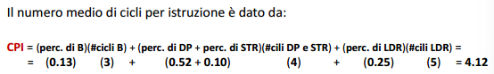
I percorsi critici nel datapath che richiedono più tempo e che quindi sono predominanti sono:
- Dal PC, attraverso il mux SrcA, attraverso l’ALU, attraverso il mux Result, attraverso la porta R15, fino al registro A
- Da ALUOut, attraverso il registro Result, attraverso il mux Adr, attraverso la memoria (read), fino al registro Data
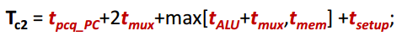
In cui:
- t_{pcq_PC} è il caricamento di un nuovo indirizzo (PC) al battere del clock
- t_{mux} è la selezione di un output da parte del mux
- t_{ALU} indica l’operazione che l’ALU esegue su SrcA e SrcB
- t_{setup} imposta un segnale
Considerazioni finali
Il motivo principale per cui si è deciso di progettare le architetture a ciclo multiplo è stato quello di evitare che il ciclo durasse quanto quello dell’istruzione più lenta, tuttavia, l’architettura a ciclo multiplo si è dimostrata essere più lenta di quella a ciclo singolo a causa dei ritardi di propagazione. Infatti, anche se l’istruzione più lenta (LDR) viene suddivisa in 5 fasi, nell’architettura multi ciclo, la frequenza di ciclo del processore non è aumentata di 5 volte, perché:
- non tutti i cicli hanno la stessa lunghezza
- i tempi di setup sono necessari ad ogni ciclo e non solo la prima volta per tutta l’istruzione
Tutto ciò rende quindi difficile sfruttare i calcoli più veloci, a meno che non ci siano grandi differenze.

